各院系所和附属医院：

复旦大学实验动物科学部动物实验综合管理平台现已正式上线，该平台为课题组提供签约申请、笼位预约、动物入驻、设备使用、费用结算等各项动物实验在线服务，并将逐步替代原来的动物实验服务邮件系统，烦请各单位科研秘书通知到本单位课题组，请目前已有协议号的课题组成员尽快至dwsy.fudan.edu.cn完成注册与实验人员添加（注册步骤附后），以便及时办理实验人员门禁卡和各项业务。

实验动物科学部
2016-12-22

注册步骤：
1、打开dwsy.fudan.edu.cn，点击“注册”。如下
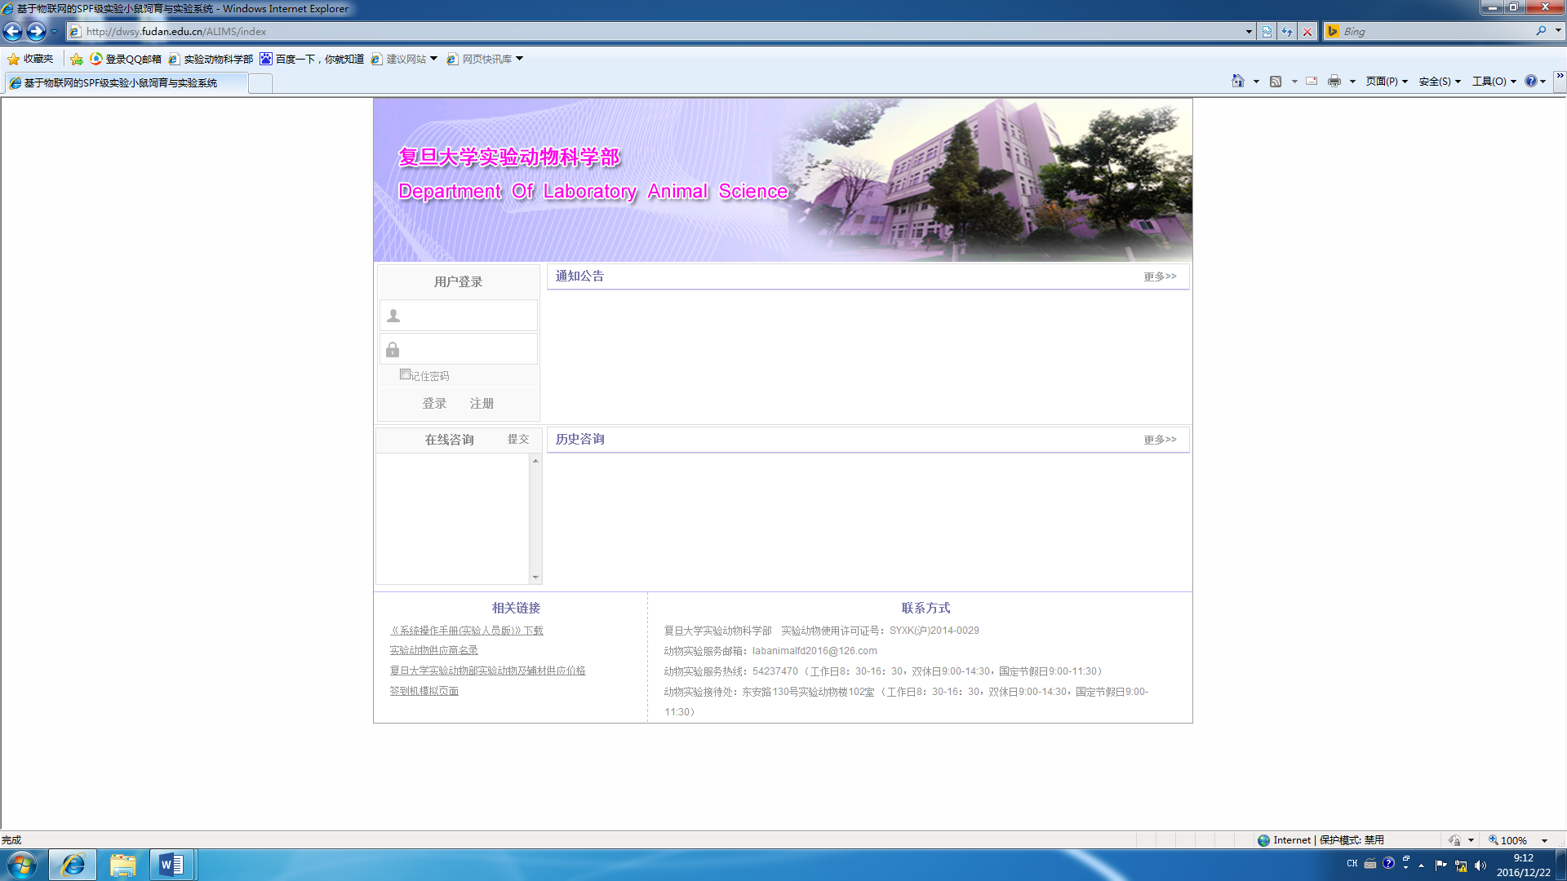

2、进入注册页面，填写信息，完成注册，如下
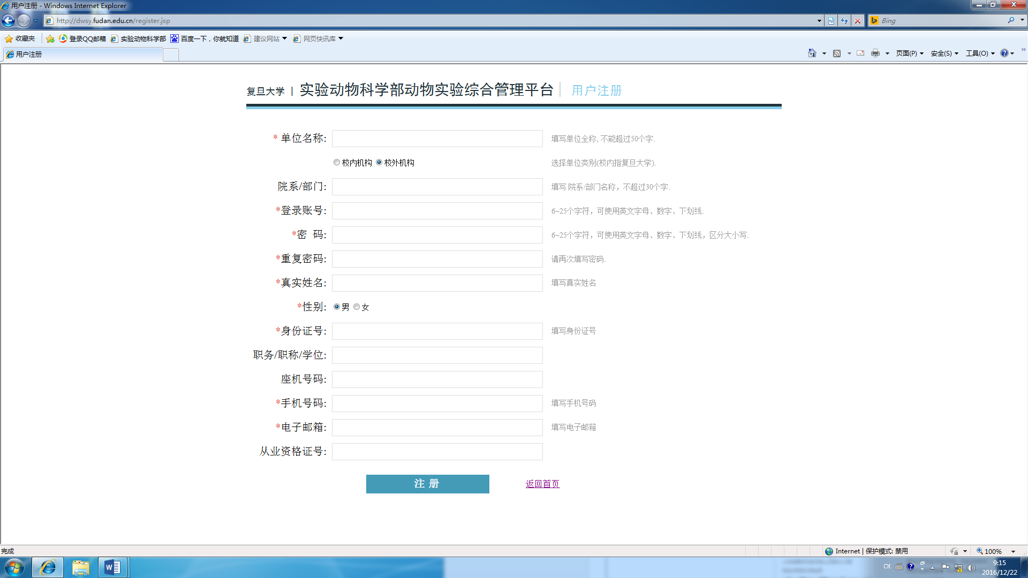

3、注册后，请务必将登陆账号告诉协议的负责人（负责人也必须注册获得账号），由负责人将其添加到所在协议的实验人员列表中，具体步骤请等待后续通知

